Dětský pěvecký sbor JANÁČKOVO BRUMENDO
HRAVOST
2022/2023
ZPĚV A ZÁBAVA
JEDEN TÝM
NADŠENÍ
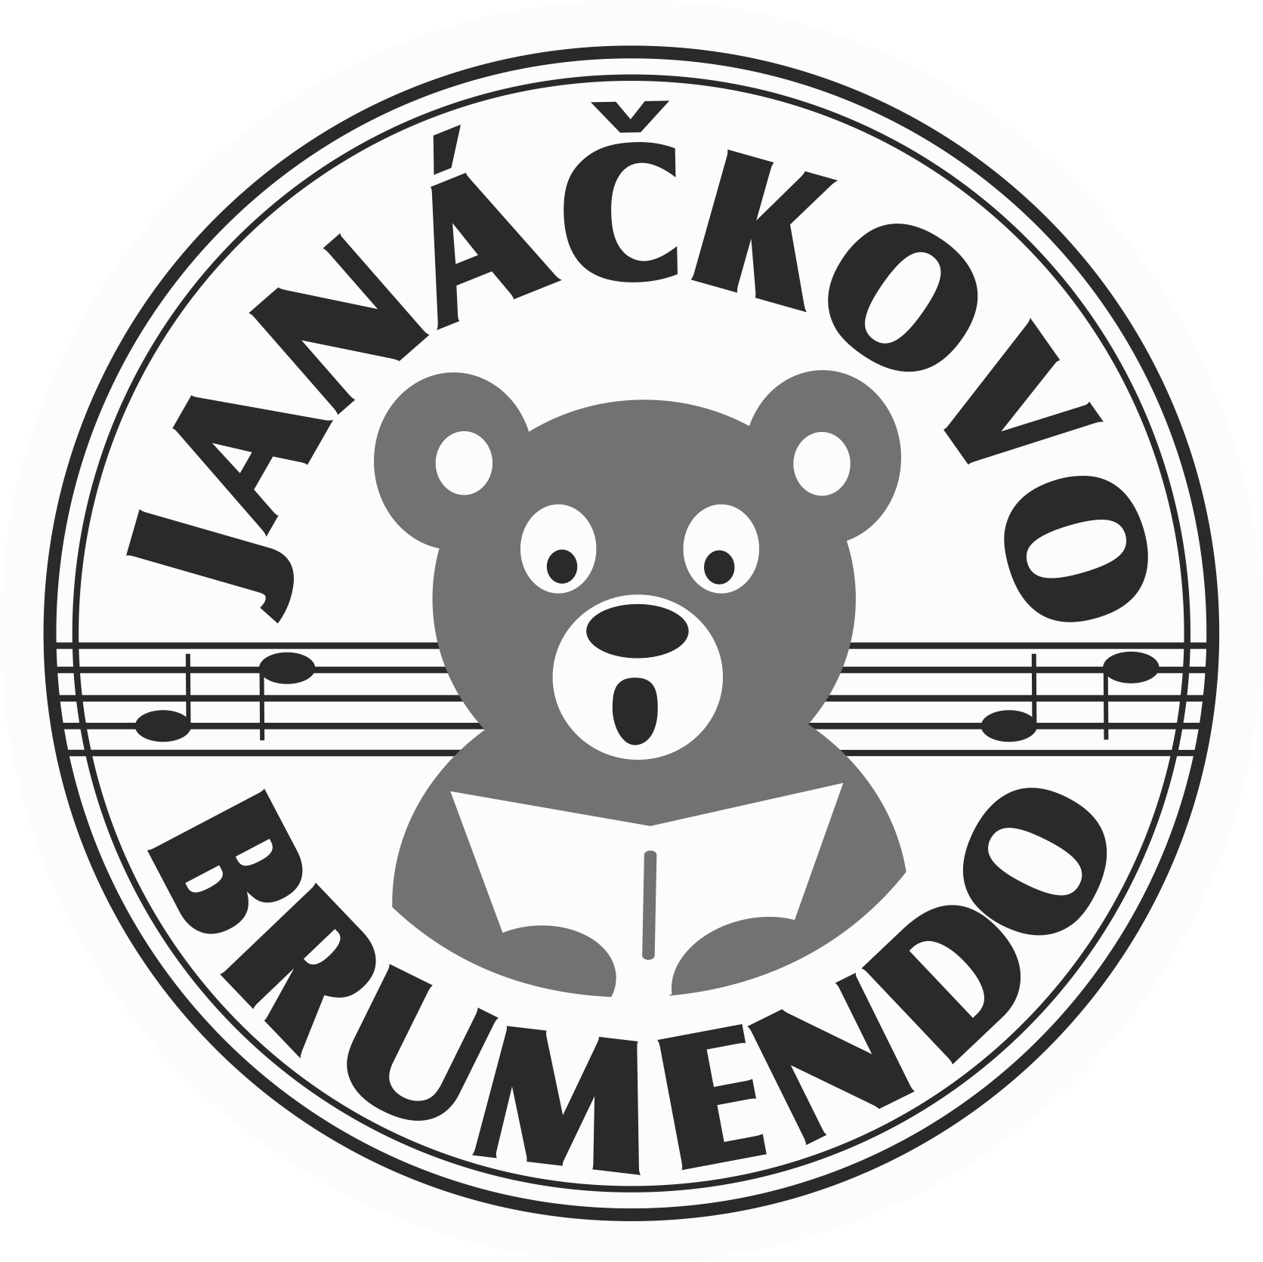
SPOLUPRÁCE
SPOLEČNÉ ZÁŽITKY
Souhlasím, aby moje dítě…………………………………………………………..
třída……………… navštěvovalo pěvecký sbor, který bude probíhat ve třídě 1. A:
- Každé pondělí pro 1. – 2. ročník od 14:15 – 15:30 hodin, začínáme od 26.9. 2022
- Každou středu pro 3. - 6. ročník od 13:30 – 15:00 hodin, začínáme od 21.9. 2022
Dítě hraje na hudební nástroj: …………………………………………..…… ___ rokem

CENA KROUŽKU 800 Kč (je možno platit 400 Kč pololetně).
Telefon zákonného zástupce………………………………………………………………………………………………............
Email zákonného zástupce……………………………………………………………………………………………………………..
V …………………………………dne …………………………………Podpis zákonného zástupce……………………………
SNAŽÍM SE ČISTĚ ZPÍVAT
MÁM SMYSL PRO RYTMUS
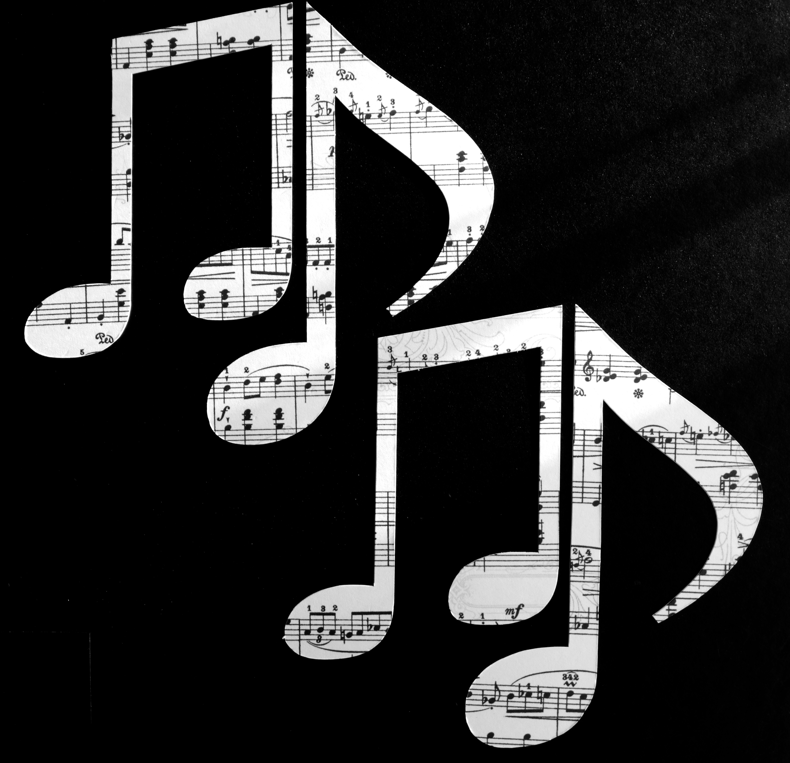
PATŘÍM DO BRUMENDA
NAUČÍM SE SLOVA ZPAMĚTI
NOTY NOSÍM VE SLOŽCE
BAVÍ MĚ TO A JDE TO VIDĚT
Sborová pravidla: pravidelně docházet do kroužku, v době nepřítomnosti se řádně omluvit, mít chuť do zpívání a radost. Je potřeba mít černou sukýnku/děvčata/, tmavé kalhoty/kluci/ a v případě chladnějšího počasí (zpěv venku) mít „podvlékací“ tričko s dlouhým rukávem- černé/používáme při venkovních koncertech v chladnějších dnech-sborové triko dostanete vždy před koncertem/.

